 |  | S  TG/46/7  ORIGINAL: Inglés  FECHA: 2008-04-09
UNIÓN INTERNACIONAL PARA LA PROTECCIÓN DE LAS OBTENCIONES VEGETALES
GINEBRA

 | CEBOLLA, ECHALION; CHALOTA;  CHALOTA GRIS  Código UPOV: ALLIU_CEP_CEP, ALLIU_CEP_AGG, ALLIU_OSC  Allium cepa (Grupo Cepa),  Allium cepa (Grupo Aggregatum) y  Allium oschaninii O. Fedtsch.  así como los híbridos que haya entre ellos | *

DIRECTRICES

PARA LA EJECUCIÓN DEL EXAMEN

DE LA DISTINCIÓN, LA HOMOGENEIDAD Y LA ESTABILIDAD

Nombres alternativos:*

Nombre botánico | Inglés | Francés | Alemán | Español
Allium cepa L. var. cepa,  Allium cepa (Cepa Group) | Onion, echalion,  bulb onion,  Spanish onion | Oignon, echalion | Zwiebel, Echalion | Cebolla,  echalion
Allium cepa L. var. aggregatum G. Don,  Allium cepa (Aggregatum Group) | Shallot, ever-ready onion, multiplier onion, potato onion | Échalote,  oignon patate | Schalotte | Chalota, escaluña
Allium oschaninii O. Fedtsch. | Grey shallot | Échalote grise | Graue Schalotte | Chalota gris

La finalidad de estas directrices (“directrices de examen”) es elaborar los principios que figuran en la Introducción General (documento TG/1/3) y sus documentos TGP conexos, con objeto de que sirvan de orientación práctica y detallada para el examen armonizado de la distinción, homogeneidad y estabilidad (DHE) y en particular, para identificar los caracteres apropiados para el examen DHE y producir descripciones armonizadas de variedades.

DOCUMENTOS CONEXOS
Estas directrices de examen deberán leerse en conjunción con la Introducción General y sus documentos TGP conexos.
ÍNDICE Página

1. Objeto de estas directrices de examen 3
2. Material necesario 3
3. Método de examen 3
3.1 Número de ciclos de cultivo 3
3.2 Lugar de ejecución de los ensayos 3
3.3 Condiciones para efectuar el examen 4
3.4 Diseño de los ensayos 4
3.5 Número de plantas / partes de plantas que se han de examinar 4
3.6 Ensayos adicionales 4
4. Evaluación de la distinción, la homogeneidad y la estabilidad 5
4.1 Distinción 5
4.2 Homogeneidad 5
4.3 Estabilidad 6
5. Modo de agrupar las variedades y organización de los ensayos en cultivo 6
6. Introducción a la tabla de caracteres 7
6.1 Categorías de caracteres 7
6.2 Niveles de expresión y notas correspondientes 7
6.3 Tipos de expresión 7
6.4 Variedades ejemplo 7
6.5 Leyenda 7
7. Table of Characteristics/Tableau des caractères/Merkmalstabelle/Tabla de caracteres 8
8. Explicaciones de la tabla de caracteres 23
8.1 Explicaciones relativas a varios caracteres 23
8.2 Explicaciones relativas a caracteres individuales 25
9. Bibliografía 30
10. Cuestionario técnico 32

Objeto de estas directrices de examen
Las presentes directrices de examen se aplican a todas las variedades de Allium cepa (Grupo Cepa), cebolla; Allium cepa (Grupo Aggregatum), chalota/escaluña; Allium oschaninii O. Fedtsch; y a los híbridos entre Allium cepa L. y Allium oschaninii O. Fedtsch.

Material necesario
2.1 Las autoridades competentes deciden cuándo, dónde y en qué cantidad y calidad se deberá entregar el material vegetal necesario para la ejecución del examen de la variedad. Los solicitantes que presenten material procedente de un país distinto de aquel en el que se efectuará el examen, deberán asegurarse de que se han cumplido todas las formalidades aduaneras y fitosanitarias.

2.2 El material se entregará en forma de semillas o bulbillos.

2.3 La cantidad mínima de material vegetal que ha de entregar el solicitante deberá ser de:

Variedades propagadas mediante semillas: 15.000 semillas
Variedades de multiplicación vegetativa: 300 bulbillos.

2.4 Tratándose de variedades propagadas mediante semillas, las semillas deberán satisfacer, por lo menos, los requisitos mínimos de germinación, pureza analítica y de la especie, sanidad y contenido de humedad que especifiquen las autoridades competentes.

2.5 El material vegetal proporcionado deberá presentar una apariencia saludable y no carecer de vigor ni estar afectado por enfermedades o plagas importantes.

2.6 El material vegetal deberá estar exento de todo tratamiento que afecte la expresión de los caracteres de la variedad, salvo autorización en contrario o solicitud expresa de las autoridades competentes. Si ha sido tratado, se deberá indicar en detalle el tratamiento aplicado.

Método de examen

3.1 Número de ciclos de cultivo
La duración mínima de los ensayos deberá ser normalmente de dos ciclos de cultivo independientes.

3.2 Lugar de ejecución de los ensayos
Normalmente los ensayos deberán efectuarse en un sólo lugar. En el documento TGP/9 “Examen de la distinción” se ofrece orientación respecto a los ensayos realizados en más de un lugar.

3.3 Condiciones para efectuar el examen
3.3.1 Se deberán efectuar los ensayos en condiciones que aseguren un desarrollo satisfactorio para la expresión de los caracteres pertinentes de la variedad y para la ejecución del examen.

3.3.2 Tipo de observación

El método recomendado para observar los caracteres se indica en la segunda columna de la tabla de caracteres mediante la siguiente clave:

MG: medición única de un grupo de plantas o partes de plantas
MS: medición de varias plantas o partes de plantas individuales
VG: evaluación visual mediante una única observación de un grupo de plantas o partes de plantas
VS: evaluación visual mediante observación de varias plantas o partes de plantas individuales

3.4 Diseño de los ensayos

3.4.1 Cada ensayo deberá tener por finalidad la obtención de al menos 100 plantas de variedades de multiplicación vegetativa, 200 plantas de variedades propagadas mediante semillas para las que se solicita protección como cebollas, y 300 plantas de variedades propagadas mediante semillas para las que se solicita protección como chalotas, que se dividirán en 2 repeticiones.

3.4.2 Los ensayos deberán concebirse de tal manera que se permita la extracción de plantas o partes de plantas para efectuar medidas y conteos, sin perjudicar las observaciones ulteriores que deberán efectuarse hasta el final del ciclo de cultivo.

3.5 Número de plantas / partes de plantas que se han de examinar

Salvo indicación en contrario: en el caso de las variedades propagadas mediante semillas todas las observaciones en plantas individuales deberán efectuarse en 60 plantas o partes de cada una de las 60 plantas; y en el caso de las variedades de multiplicación vegetativa, todas las observaciones en plantas individuales deberán efectuarse en 40 plantas o partes de cada una de las 40 plantas. Cualquier otra observación se efectuará en todas las plantas del ensayo.

3.6 Ensayos adicionales
Se podrán efectuar ensayos adicionales para estudiar caracteres pertinentes.

Evaluación de la distinción, la homogeneidad y la estabilidad

4.1 Distinción
4.1.1 Recomendaciones generales

Es de particular importancia para los usuarios de estas directrices de examen consultar la Introducción General antes de tomar decisiones relativas a la distinción. Sin embargo, a continuación se citan una serie de aspectos que han de tenerse en cuenta en las directrices de examen.

4.1.2 Diferencias consistentes

Las diferencias observadas entre variedades pueden ser tan evidentes que no sea necesario más de un ciclo de cultivo. Asimismo, en algunas circunstancias, la influencia del medio ambiente no reviste la importancia suficiente como para requerir más de un único ciclo de cultivo con el fin de garantizar que las diferencias observadas entre variedades son suficientemente consistentes. Una manera de garantizar que una diferencia en un carácter, observada en un ensayo en cultivo, sea lo suficientemente consistente es examinar el carácter en al menos dos ciclos de cultivo independientes.

4.1.3 Diferencias claras

Determinar si una diferencia entre dos variedades es clara depende de muchos factores y, para ello se tendría que considerar, en particular, el tipo de expresión del carácter que se esté examinando, es decir, si éste se expresa de manera cualitativa, cuantitativa o pseudocualitativa. Por consiguiente, es importante que los usuarios de estas directrices de examen estén familiarizados con las recomendaciones contenidas en la Introducción General antes de tomar decisiones relativas a la distinción.

4.2 Homogeneidad
4.2.1 Es particularmente importante que los usuarios de estas directrices de examen consulten la Introducción General antes de tomar decisiones relativas a la homogeneidad. Sin embargo, a continuación se citan una serie de aspectos que han de tenerse en cuenta en las directrices de examen.

4.2.2 La evaluación de la homogeneidad en las variedades alógamas se realizará de conformidad con las recomendaciones que figuran en la Introducción General.

4.2.3 La evaluación de la homogeneidad en las variedades híbridas depende del tipo de híbrido y se realizará de conformidad con las recomendaciones que figuran en la Introducción General.

4.2.4 Para la evaluación de la homogeneidad de las variedades de multiplicación vegetativa, deberá aplicarse una población estándar del 1% y una probabilidad de aceptación del 95%, como mínimo. En el caso de un tamaño de muestra de 40 plantas, se permitirán 2 plantas fuera de tipo. En el caso de un tamaño de muestra de 100 plantas, se permitirán 3 plantas fuera de tipo.

4.3 Estabilidad
4.3.1 En la práctica no es frecuente que se conduzcan exámenes de la estabilidad que brinden resultados tan fiables como los obtenidos en el examen de la distinción y la homogeneidad. No obstante, la experiencia ha demostrado que en muchos tipos de variedades, cuando una variedad haya demostrado ser homogénea, también podrá considerarse estable.

4.3.2 Cuando corresponda, o en caso de duda, la estabilidad podrá examinarse ya sea cultivando una generación adicional, ya sea examinando un nuevo lote de semillas o plantas, para asegurarse de que presenta los mismos caracteres que el material suministrado anteriormente.

Modo de agrupar las variedades y organización de los ensayos en cultivo
5.1 Los caracteres de agrupamiento contribuyen a seleccionar las variedades notoriamente conocidas que se han de cultivar en el ensayo con las variedades candidatas y a la manera en que estas variedades se dividen en grupos para facilitar la evaluación de la distinción.

5.2 Los caracteres de agrupamiento son aquellos en los que los niveles de expresión documentados, aun cuando hayan sido registrados en distintos lugares, pueden utilizarse, individualmente o en combinación con otros caracteres similares: a) para seleccionar las variedades notoriamente conocidas que puedan ser excluidas del ensayo en cultivo utilizado para el examen de la distinción; y b) para organizar el ensayo en cultivo de manera tal que variedades similares queden agrupadas conjuntamente.

5.3 Se ha acordado la utilidad de los siguientes caracteres de agrupamiento:

a) Solamente variedades de reproducción sexuada: Bulbo: tendencia a separarse en bulbillos (con piel seca alrededor de cada bulbillo) (carácter 10)
Bulbo: grado de separación entre bulbillos (con piel seca alrededor de cada bulbillo) (carácter 11)
b) Bulbo/Bulbillo: forma (en sección longitudinal) (carácter 18)
c) Bulbo/Bulbillo: color de fondo de la piel seca (carácter 23)
d) Bulbo/Bulbillo: número de puntos vegetativos por kg (carácter 27)
e) Esterilidad masculina (carácter 36)

5.4 En la Introducción General se dan orientaciones sobre el uso de los caracteres de agrupamiento en el proceso de examen de la distinción.

5.5 Para determinar si una variedad debe ser considerada como cebolla o chalota, deberá tenerse en cuenta la explicación que figura en el capítulo 8.1.

Introducción a la tabla de caracteres

6.1 Categorías de caracteres
6.1.1 Caracteres estándar de las directrices de examen

Los caracteres estándar de las directrices de examen son aquellos que han sido aprobados por la UPOV para el examen DHE y de los cuales los Miembros de la Unión pueden elegir los que convengan para determinadas circunstancias.

6.1.2 Caracteres con asterisco

Los caracteres con asterisco (señalados con *) son los caracteres incluidos en las directrices de examen que son importantes para la armonización internacional de las descripciones de variedades y que deberán utilizarse siempre en el examen DHE e incluirse en la descripción de la variedad por todos los Miembros de la Unión, excepto cuando el nivel de expresión de un carácter precedente o las condiciones medioambientales de la región lo imposibiliten.

6.2 Niveles de expresión y notas correspondientes
Se atribuyen a cada carácter niveles de expresión con el fin de definir el carácter y armonizar las descripciones. A cada nivel de expresión corresponde una nota numérica para facilitar el registro de los datos y la elaboración y el intercambio de la descripción.

6.3 Tipos de expresión
En la Introducción General figura una explicación de los tipos de expresión de los caracteres (cualitativo, cuantitativo y pseudocualitativo).

6.4 Variedades ejemplo
En caso necesario, se proporcionan variedades ejemplo con el fin de aclarar los niveles de expresión de un carácter.

6.5 Leyenda
(*) carácter con asterisco – véase el capítulo 6.1.2

QL: carácter cualitativo – véase el capítulo 6.3
QN: carácter cuantitativo – véase el capítulo 6.3
PQ: carácter pseudocualitativo – véase el capítulo 6.3

MG, MS, VG, VS: Véase el capítulo 3.3.2

(ı) Tipo de variedad ejemplo – véase el capítulo 8.1

(+) Véanse las “Explicaciones de la tabla de caracteres” en el capítulo 8.2.

Table of Characteristics/Tableau des caractères/Merkmalstabelle/Tabla de caracteres
 |  | English | français | Deutsch | español | Example Varieties^{(ı)}  Exemples^{(ı)}  Beispielssorten^{(ı)}  Variedades ejemplo^{(ı)} | Note/  Nota
1.  (*) | VG | Plant: number of leaves per pseudostem | Plante: nombre de feuilles par fausse tige | Pflanze: Anzahl Blätter je Pseudostamm | Planta: número de hojas por pseudotallo
QN |  | few | petit | gering | bajo | SY300 (O) | 3
 |  | medium | moyen | mittel | medio | The Kelsae (O) | 5
 |  | many | grand | groß | alto | Yellow sweet  spanish (O) | 7
2.  (*) | VG | Foliage: attitude | Feuillage: port | Laub: Haltung | Follaje: porte
QN |  | erect | dressé | aufrecht | erecto | Pikant (S), Santé (S) | 1
 |  | erect to  semi-erect | dressé à demi-dressé | aufrecht bis  halbaufrecht | erecto a  semierecto | Keep Well (O) | 2
 |  | semi-erect | demi-dressé | halbaufrecht | semierecto | Southport Red  Globe (O),  Bonilla (S), Mirage(S), Pikant (S), Prisma (S), Saffron (S) | 3
 |  | semi-erect to  horizontal | demi-dressé  à horizontal | halbaufrecht bis  waagerecht | semierecto a  horizontal | Hygro (O) | 4
 |  | horizontal | horizontal | waagerecht | horizontal |  | 5
3.  (*) | VG | Foliage: waxiness | Feuillage: glaucescence | Laub: Bereifung | Follaje: cerosidad
QN |  | absent or very weak | nulle ou très faible | fehlend oder sehr gering | ausente o muy débil |  | 1
 |  | weak | faible | gering | débil | Yellow sweet  spanish (O) | 3
 |  | medium | moyenne | mittel | media | Hikeeper (O),  Golden Gourmet (S) | 5
 |  | strong | forte | stark | fuerte | Calypso (O), Flevo (O), Santé (S) | 7
 |  | very strong | très forte | sehr stark | muy fuerte |  | 9
4.  (*) | VG | Foliage: intensity of green color | Feuillage: intensité de la couleur verte | Laub: Intensität der Grünfärbung | Follaje: intensidad del color verde
QN |  | very light | très claire | sehr hell | muy claro | Bretor (S) | 1
 |  | light | claire | hell | claro | Guimar (O), Yellow sweet  spanish (O),  Tropix (S) | 3
 |  | medium | moyenne | mittel | medio | Caribo (O), Texas grano 502 (O), Golden Gourmet (S) | 5
 |  | dark | foncée | dunkel | oscuro | Hikeeper (O), La Reine (O), Santé (S) | 7
5.  (+) | VG | Foliage: cranking | Feuillage: cassure | Laub: Abbiegen der Blattspitzen | Follaje: quebrado
QN |  | absent or weak | nulle ou faible | fehlend oder gering | ausente o débil | Golden Bear (O),  Santé (S) | 1
 |  | intermediate | intermédiaire | mittel | intermedio | Hyduro (O) | 2
 |  | strong | forte | stark | fuerte |  | 3
6.1 | VG/MS | Onion varieties only: Leaf: length | Seulement variétés d’oignon: Feuille: longueur | Nur Zwiebelsorten: Blatt: Länge | Solamente variedades de cebolla: Hoja: longitud
QN |  | very short | très courte | sehr kurz | muy corta | Barletta, Pompei | 1
 |  | short | courte | kurz | corta | Nocera | 3
 |  | medium | moyenne | mittel | media | Jetset | 5
 |  | long | longue | lang | larga |  | 7
 |  | very long | très longue | sehr lang | muy larga | The Kelsae | 9
6.2 | VG/MS | Shallot varieties only: Leaf: length | Seulement variétés d’échalote: Feuille: longueur | Nur Schalottensorten: Blatt: Länge | Solamente variedades de chalota: Hoja: longitud
QN |  | short | courte | kurz | corta | Pikant | 3
 |  | medium | moyenne | mittel | media | Spring Field | 5
 |  | long | longue | lang | larga | Golden Gourmet, Topper | 7
7.1  (*) | VG | Onion varieties only: Leaf: diameter | Seulement variétés d’oignon: Feuille: diamètre | Nur Zwiebelsorten: Blatt: Durchmesser | Solamente variedades de cebolla: Hoja: diámetro
QN |  | small | petit | klein | pequeño | Nocera, Paris | 3
 |  | medium | moyen | mittel | medio | Hyfast | 5
 |  | large | grand | groß | grande | Dorata di Parma | 7
7.2  (*) | VG | Shallot varieties only: Leaf: diameter | Seulement variétés d’échalote: Feuille: diamètre | Nur Schalottensorten: Blatt: Durchmesser | Solamente variedades de chalota: Hoja: diámetro
QN |  | small | petit | klein | pequeño | Pikant | 3
 |  | medium | moyen | mittel | medio | Spring Field | 5
 |  | large | grand | groß | grande | Golden Gourmet, Lyska | 7
8.  (+) | VG/MS | Onion varieties only: Pseudostem: length (up to  highest green leaf) | Seulement variétés d’oignon: Fausse tige: longueur (jusqu’à la feuille verte la plus haute) | Nur Zwiebelsorten: Pseudostamm: Länge (bis zum obersten grünen Blatt) | Solamente variedades de cebolla: Pseudotallo: longitud (hasta la hoja verde más alta)
QN |  | short | courte | kurz | corto | Barletta | 3
 |  | medium | moyenne | mittel | medio | Hyduro, The Kelsae | 5
 |  | long | longue | lang | largo | Goldito | 7
9.  (+) | VG/MS | Onion varieties only: Pseudostem: diameter  (at mid-point of length) | Seulement variétés d’oignon: Fausse tige: diamètre  (à demi-longueur) | Nur Zwiebelsorten: Pseudostamm: Durchmesser  (auf halber Länge) | Solamente variedades de cebolla: Pseudotallo:  diámetro  (a media longitud)
QN |  | small | étroit | klein | estrecho |  | 3
 |  | medium | moyen | mittel | medio | Calypso, La Reine | 5
 |  | large | grand | groß | ancho | Blanca grande tardía de Lérida, The Kelsae | 7
10.  (*)  (+) | VG | Seed-propagated varieties only: Bulb: Tendency to split into bulblets  (with dry skin around each bulblet) | Seulement variétés reproduites par voie sexuée : Bulbe : tendance à se séparer en bulbilles (avec des écailles sèches couvrant chaque bulbille) | Nur samen-vermehrte Sorten: Zwiebel: Neigung zur Aufspaltung in Bulbillen  (mit trockener Schale um jede Bulbille) | Solamente variedades de reproducción sexuada: Bulbo: tendencia a separarse en bulbillos (con piel seca alrededor de cada bulbillo)
QN | (a) | absent or very weak | absente ou très faible | fehlend oder sehr gering | ausente o muy débil | Cuisse de Poulet du Poitou (O), Lagos (O) | 1
 |  | weak | faible | gering | débil |  | 3
 |  | medium | moyenne | mittel | media | Mirage (S) | 5
 |  | strong | forte | stark | fuerte | Bonilla (S),  Creation (S),  Longor (S), Mikor (S) | 7
 |  | very strong | très forte | sehr stark | muy fuerte | Delvad (S), Rox (S), Tropix (S) | 9
11.  (*)  (+) | VG | Bulb: degree of splitting into bulblets  (with dry skin around each bulblet) | Bulbe : degré de séparation en bulbilles  (avec des écailles sèches couvrant chaque bulbille) | Zwiebel: Grad der Aufspaltung in Bulbillen  (mit trockener Schale um jede Bulbille) | Bulbo: grado de separación entre bulbillos (con piel seca alrededor de cada bulbillo)
QN | (b) | absent or very weak | absent ou très faible | fehlend oder sehr gering | ausente o muy débil | Cuisse de Poulet du Poitou (O) | 1
 |  | weak | faible | gering | débil |  | 3
 |  | medium | moyen | mittel | medio | Santé (S) | 5
 |  | strong | fort | stark | fuerte |  | 7
 |  | very strong | très fort | sehr stark | muy fuerte | Giselle (S) | 9
12.1  (*) | VG | Onion varieties only: Bulb: size | Seulement variétés d’oignon: Bulbe: taille | Nur Zwiebelsorten: Zwiebel: Größe | Solamente variedades de cebolla: Bulbo: tamaño
QN |  | small | petit | klein | pequeño |  | 3
 |  | medium | moyen | mittel | medio | Lagos | 5
 |  | large | grand | groß | grande | The Kelsae | 7
12.2  (*) | VG | Shallot varieties only: Bulblet: size | Seulement variétés d’échalote : Bulbille: taille | Nur Schalottensorten: Bulbille: Größe | Solamente variedades de chalota: Bulbillo: tamaño
QN | (b) | small | petit | klein | pequeño | Atlas | 3
 |  | medium | moyen | mittel | medio | Spring Field,  Topper | 5
 |  | large | grand | groß | grande | Delicato, Santé | 7
13.1  (*) | VG/MS | Onion varieties only: Bulb: height | Seulement variétés d’oignon: Bulbe: hauteur | Nur Zwiebelsorten: Zwiebel: Höhe | Solamente variedades de cebolla: Bulbo: altura
QN |  | very short | très bas | sehr niedrig | muy bajo | Prompto | 1
 |  | short | bas | niedrig | bajo | Nocera, Stuttgarter Riesen | 3
 |  | medium | moyen | mittel | medio | Golden Bear | 5
 |  | tall | haut | hoch | alto | Birnförmige, The Kelsae | 7
 |  | very tall | très haut | sehr hoch | muy alto | Cuisse de Poulet du Poitou | 9
13.2  (*) | VG/MS | Shallot varieties only:  Bulblet: height | Seulement variétés d’échalote : Bulbille: hauteur | Nur Schalottensorten: Bulbille: Höhe | Solamente variedades de chalota: Bulbillo: altura
QN | (b) | very short | très basse | sehr niedrig | muy bajo |  | 1
 |  | short | basse | niedrig | bajo | Atlas | 3
 |  | medium | moyenne | mittel | medio | Topper | 5
 |  | tall | haute | hoch | alto | Jermor | 7
 |  | very tall | très haute | sehr hoch | muy alto | Longor, Pesandor | 9
14.1  (*) | VG/MS | Onion varieties only: Bulb: diameter | Seulement variétés d’oignon: Bulbe: diamètre | Nur Zwiebelsorten: Zwiebel: Durchmesser | Solamente variedades de cebolla: Bulbo: diámetro
QN |  | small | petit | klein | pequeño | Nocera, Owa | 3
 |  | medium | moyen | mittel | medio |  | 5
 |  | large | grand | groß | grande | Stuttgarter Riesen | 7
14.2  (*) | VG/MS | Shallot varieties only: Bulblet: diameter | Seulement variétés d’échalote: Bulbille: diamètre | Nur Schalottensorten: Bulbille: Durchmesser | Solamente variedades de chalota: Bulbillo: diámetro
QN | (b) | small | petit | klein | pequeño | Pikant, Primalys | 3
 |  | medium | moyen | mittel | medio | Arvro | 5
 |  | large | grand | groß | grande | Santé | 7
15.1  (*) | VG/MS | Onion varieties only: Bulb: ratio height/diameter | Seulement variétés d’oignon: Bulbe: rapport hauteur/diamètre | Nur Zwiebelsorten: Zwiebel: Verhältnis Höhe/ Durchmesser | Solamente variedades de cebolla: Bulbo: relación altura/diámetro
QN |  | very small | très petit | sehr klein | muy pequeño | Pompei | 1
 |  | small | petit | klein | pequeño | La Reine | 3
 |  | medium | moyen | mittel | medio | Valenciana Temprana | 5
 |  | large | grand | groß | grande | The Kelsae | 7
 |  | very large | très grand | sehr groß | muy grande | Owa | 9
15.2  (*) | VG/MS | Shallot varieties only: Bulblet: ratio height/diameter | Seulement variétés d’échalote: Bulbille: rapport hauteur/diamètre | Nur Schalottensorten: Bulbille: Verhältnis Höhe/ Durchmesser | Solamente variedades de chalota: Bulbillo: relación altura/diámetro
QN | (b) | very small | très petit | sehr klein | muy pequeño | Rondeline | 1
 |  | small | petit | klein | pequeño | Topper | 3
 |  | medium | moyen | mittel | medio | Pikant | 5
 |  | large | grand | groß | grande | Longor | 7
 |  | very large | très grand | sehr groß | muy grande | Pesandor, Ploumor | 9
16.  (*)  (+) | VG | Bulb/Bulblet: position of maximum diameter | Bulbe/Bulbille: position du diamètre maximal | Zwiebel/Bulbille: Position des größten Durchmessers | Bulbo/Bulbillo: posición del diámetro máximo
QN |  | towards stem end | vers le sommet | zum Stielende hin | hacia el extremo del tallo | Dorata di Parma (O),  Texas grano 502 (O) | 1
 |  | at middle | au milieu | in der Mitte | en el punto medio | Valenciana tardía de exportación (O),  Red Sun (S) | 2
 |  | towards root end | vers la base | zum Wurzelende hin | hacia el extremo de la raíz | The Kelsae (O),  Jermor (S) | 3
17.  (+) | VG | Bulb/Bulblet: width of neck | Bulbe/Bulbille: épaisseur du collet | Zwiebel/Bulbille: Breite des Halses | Bulbo/Bulbillo: anchura del cuello
QN |  | very narrow | très étroit | sehr schmal | muy estrecho | Pikant (S) | 1
 |  | narrow | étroit | schmal | estrecho | La Reine (O),  Topper (S) | 3
 |  | medium | moyen | mittel | medio | Hyduro (O), Santé (S) | 5
 |  | broad | large | breit | ancho | Blanca grande tardía de Lérida (O) | 7
 |  | very broad | très large | sehr breit | muy ancho |  | 9
18.  (*)  (+) | VG | Bulb/Bulblet: shape (in longitudinal section) | Bulbe/Bulbille: forme (en section longitudinale) | Zwiebel/Bulbille: Form (im Längsschnitt) | Bulbo/Bulbillo: forma (en sección longitudinal)
PQ |  | elliptic | elliptique | elliptisch | elíptica | Owa (O), Longor (S) | 1
 |  | medium ovate | ovoïde moyen | mittel eiförmig | oval media | Birnenförmige (O),  Rossa lunga di  Firenze (O), Breton (S) | 2
 |  | broad elliptic | arrondi(e) allongé(e) | breitelliptisch | elíptica ancha | Ailsa Craig (O),  Beacon (O), Hiball (O), Vigarmor (S) | 3
 |  | circular | arrondi(e) | rund | circular | Lagos (O), Pikant (S) | 4
 |  | broad ovate | ovoïde large | breit eiförmig | ovalada ancha | Hysam (O), Arvro (S) | 5
 |  | broad obovate | obovoïde large | breit verkehrt  eiförmig | obovada ancha | Lilia (O), Texas grano 502 (O) | 6
 |  | rhombic | losangique | rhombisch | rómbica | Zittauer gelbe (O) | 7
 |  | transverse medium elliptic | elliptique aplati(e) moyen(ne) | mittel querelliptisch | elíptica transversal media | Sturka (O), Stuttgarter Riesen (O),  Atlantic (S),  Golden Gourmet (S) | 8
 |  | transverse narrow  elliptic | elliptique très aplati(e) | schmal querelliptisch | elíptica transversal estrecha | Brunswijker (O), De Moissac (O), Paille des vertus (O), Pompei (O) | 9
19.  (*)  (+) | VG | Onion varieties only: Bulb: shape  of stem end  (as for 18) | Seulement variétés d’oignon: Bulbe: forme du sommet (comme pour 18) | Nur Zwiebelsorten: Zwiebel: Form des Stielendes  (wie unter 18) | Solamente variedades de cebolla: Bulbo: forma del extremo del tallo (como en 18)
QN |  | depressed | déprimé | eingesunken | deprimido | Dorata di Parma | 1
 |  | flat | aplati | flach | plano | La Reine | 2
 |  | slightly raised | légèrement proéminent | leicht vorgewölbt | ligeramente prominente | Valenciana Temprana | 3
 |  | rounded | arrondi | abgerundet | redondeado | Valenciana tardía de exportación | 4
 |  | slightly sloping | légèrement pointu | leicht abfallend | ligeramente puntiagudo | Ailsa Craig,  Rouge pale de Niort | 5
 |  | strongly sloping | fortement pointu | stark abfallend | fuertemente puntiagudo | Owa | 6
20.  (*)  (+) | VG | Bulb/Bulblet: shape of root end  (as for 18) | Bulbe/Bulbille: forme de la base (comme pour 18) | Zwiebel/Bulbille: Form des Wurzelendes  (wie unter 18) | Bulbo/Bulbillo: forma del extremo de la raíz  (como en 18)
QN |  | depressed | déprimé(e) | eingesunken | deprimida | Paille des vertus (O) | 1
 |  | flat | aplati(e) | flach | plana | Nocera (O), Valenciana  Temprana (O) | 2
 |  | round | arrondi(e) | abgerundet | redonda | Valenciana tardía de expórtacion (O),  Atlas (S), Delicato (S) | 3
 |  | weakly tapered | légèrement conique | leicht konisch | ligeramente cónica | Pompei (O),  The Kelsae (O),  Bonilla (S), Santé (S) | 4
 |  | strongly tapered | fortement conique | stark konisch | fuertemente cónica | Owa (O), Bretor (S) | 5
21. | VG | Bulb/Bulblet: adherence of dry skin after harvest | Bulbe/Bulbille: adhérence des écailles après la récolte | Zwiebel/Bulbille: Anhaften der Schale nach der Ernte | Bulbo/Bulbillo: adherencia de la piel seca tras la cosecha
QN |  | weak | faible | gering | débil | Ailsa Craig (O),  Tropix (S) | 3
 |  | medium | moyenne | mittel | media | Rjinsburger 7 (O),  Golden Gourmet (S) | 5
 |  | strong | forte | stark | fuerte | Stuttgarter Riesen (O),  Bonilla (S), Santé (S) | 7
22. | VG | Bulb/Bulblet: thickness of dry skin | Bulbe/Bulbille: épaisseur des écailles sèches | Zwiebel/Bulbille: Dicke der Schale | Bulbo/Bulbillo: espesor de la piel seca
QN |  | thin | minces | dünn | delgado | La Reine (O),  Pikant (S) | 3
 |  | medium | moyennes | mittel | medio | Sturon (O), Santé (S) | 5
 |  | thick | épaisses | dick | grueso | Birnförmige (O), Espagnol (O) | 7
23.  (*) | VG | Bulb/Bulblet: base color of dry skin | Bulbe/Bulbille: couleur de fond des écailles sèches | Zwiebel/Bulbille: Grundfarbe der Schale | Bulbo/Bulbillo: color de fondo de la piel seca
PQ |  | white | blanches | weiß | blanca | La Reine (O),  Pompei (O) | 1
 |  | grey | grises | grau | gris | Griselle (S) | 2
 |  | green | vertes | grün | verde |  | 3
 |  | yellow | jaunes | gelb | amarilla | Zittauer gelbe (O),  Creation (S),  Golden Gourmet (S), Topper (S) | 4
 |  | brown | brunes | braun | marrón | Valenciana  Temprana (O),  Delicato(S), Mirage(S), Mikor (S), Pikant (S) | 5
 |  | pink | roses | rosa | rosa | Colorada de Figueras (O), Rox (S), Santé (S) | 6
 |  | red | rouges | rot | roja | Brunswijker (O),  Red Baron (O) | 7
24.  (*) | VG | Excluding varieties with white dry skin: Bulb/Bulblet: intensity of base color of dry skin | À l’exclusion des variétés à écailles sèches blanches : Bulbe/bulbille : intensité de la couleur de fond des écailles sèches | Ohne Sorten mit weißer Schale: Zwiebel/Bulbillen: Intensität der Grundfarbe der Schale | Excluidas las variedades con piel seca blanca: Bulbo/Bulbillo: intensidad del color de fondo de la piel seca
QN |  | light | claire | hell | claro |  | 3
 |  | medium | moyenne | mittel | medio |  | 5
 |  | dark | foncée | dunkel | oscuro |  | 7
25.  (*) | VG | Bulb/Bulblet: hue of color of dry skin  (in addition to base color) | Bulbe/Bulbille: teinte de la couleur des écailles sèches (en plus de la couleur de fond) | Zwiebel/Bulbille: Farbton der Schale (zusätzlich zu der Grundfarbe) | Bulbo/Bulbillo: matiz del color de la piel seca (además del color de fondo)
PQ |  | absent | absente | fehlend | ausente | Pompei (O) | 1
 |  | greyish | grisâtre | gräulich | grisáceo |  | 2
 |  | greenish | verdâtre | grünlich | verdusco |  | 3
 |  | yellowish | jaunâtre | gelblich | amarillento | Topper (S) | 4
 |  | brownish | brunâtre | bräunlich | amarronado | Santé (S) | 5
 |  | pinkish | rosâtre | rosa | rosáceo | Delicato (S) | 6
 |  | reddish | rougeâtre | rötlich | rojizo | Mikor (S), Mirage (S), Pikant (S) | 7
 |  | purplish | pourpre | purpurn | purpúreo |  | 8
26.  (*) | VG | Bulb/Bulblet: coloration of epidermis of fleshy scales | Bulbe/Bulbille: couleur de l'épiderme des écailles | Zwiebel/Bulbille: Farbe der Außenhaut der Schuppenblätter | Bulbo/Bulbillo: color de la epidermis de las escamas carnosas
PQ |  | absent | absente | fehlend | ausente |  | 1
 |  | greenish | verdâtre | grünlich | verdusco | Sturon (O), Golden Gourmet (S) | 2
 |  | reddish | rougeâtre | rötlich | rojizo | Brunswijker (O),  Pikant (S), Santé (S) | 3
27.  (*)  (+) | MS | Bulb/Bulblet: number of growing points per kg | Bulbe/Bulbille : nombre de points végétatifs par kg | Zwiebel/Bulbille: Anzahl Vegetations-kegel je kg | Bulbo/Bulbillo: número de puntos vegetativos por kg
QN | (b) | very low | très petit | sehr gering | muy pequeño | Barletta (O),  Pompei (O) | 1
 |  | low | petit | gering | pequeño | Cuisse de Poulet du Poitou (O), Figaro (O), Owa (O) | 3
 |  | medium | moyen | mittel | medio | Longor (S), Mirage (S), Prisma (S) | 5
 |  | high | grand | groß | alto | Bonilla (S),  Creation (S), Mikor (S) | 7
 |  | very high | très grand | sehr groß | muy alto | Griselle (S), Rox (S), Tropix (S) | 9
28.  (*)  (+) | MG | Bulb/Bulblet: dry matter content | Bulbe/Bulbille: teneur en matière sèche | Zwiebel/Bulbille: Trockensubstanzgehalt | Bulbo/Bulbillo: contenido de materia seca
QN |  | very low | très faible | sehr niedrig | muy bajo | Exhibition (O) | 1
 |  | low | faible | niedrig | bajo | Golden Bear (O), The Kelsae (O) | 3
 |  | medium | moyenne | mittel | medio | Golden Gourmet (S), Topper (S) | 5
 |  | high | élevée | hoch | alto | Birnförmige (O), Zittauer gelbe (O), Creation (S), Longor (S) | 7
 |  | very high | très élevée | sehr hoch | muy alto | Griselle (S) | 9
29. | VG | Onion varieties only: Tendency to bolting in spring sown trials | Seulement variétés d’oignon: Tendance à la montaison dans les essais semés au printemps | Nur Zwiebelsorten: Neigung zum Schossen bei Frühjahrsaussaat | Solamente variedades de cebolla: Tendencia a la floración en los ensayos de campo sembrados en primavera
QN |  | absent or  very weak | nulle ou très faible | fehlend oder sehr gering | ausente o muy débil | Desihidrobat | 1
 |  | weak | faible | gering | débil | Stuttgarter Riesen,  Zittauer gelbe | 3
 |  | medium | moyenne | mittel | media | Legio | 5
 |  | strong | forte | stark | fuerte |  | 7
 |  | very strong | très forte | sehr stark | muy fuerte | Bronzé d’Amposta | 9
30. | MS | Onion varieties only: Time of beginning of bolting in spring sown trials | Seulement variétés d’oignon: Époque du début de la montaison dans les essais semés au printemps | Nur Zwiebelsorten: Zeitpunkt des Schossbeginns bei Frühjahrsaussaat | Solamente variedades de cebolla: Época de comienzo de floración de los ensayos de campo sembrados en primavera
QN |  | early | précoce | früh | temprana | Bronzé d’Amposta | 3
 |  | medium | moyenne | mittel | media | Legio | 5
 |  | late | tardive | spät | tardía |  | 7
31. | VG | Onion varieties only: Tendency to bolting in autumn sown trials | Seulement variétés d’oignon: Tendance à la montaison dans les essais semés en automne | Nur Zwiebelsorten: Neigung zum Schossen bei Herbstaussaat | Solamente variedades de cebolla: Tendencia a la floración en los ensayos de campo sembrados en otoño
QN |  | absent or very weak | nulle ou très faible | fehlend oder sehr gering | ausente o muy débil |  | 1
 |  | weak | faible | gering | débil | Valenciana Temprana | 3
 |  | medium | moyenne | mittel | media |  | 5
 |  | strong | forte | stark | fuerte | Guimar | 7
 |  | very strong | très forte | sehr stark | muy fuerte | Valenciana tardía de exportación | 9
32. | MS | Onion varieties only: Time of beginning of bolting in autumn sown trials | Seulement variétés d’oignon: Époque du début de la montaison dans les essais semés en automne | Nur Zwiebelsorten: Zeitpunkt des Schossbeginns bei Herbstaussaat | Solamente variedades de cebolla: Época de comienzo de floración de los ensayos de campo sembrados en otoño
QN |  | early | précoce | früh | temprana |  | 3
 |  | medium | moyenne | mittel | media |  | 5
 |  | late | tardive | spät | tardía |  | 7
33.  (*) | MS | Onion varieties only: Time of harvest maturity for autumn sown trials (foliage fall-over in 80% of plants) | Seulement variétés d’oignon: Époque de maturité dans les essais semés en automne (chute du feuillage sur 80% des plantes) | Nur Zwiebelsorten: Zeitpunkt der Erntereife bei Herbstaussaat (Umfallen des Laubes bei 80 % der Pflanzen) | Solamente variedades de cebolla: Época de madurez de cosecha de los ensayos de campo sembrados en otoño (caída de hojas en el 80% de las plantas)
QN |  | very early | très précoce | sehr früh | muy temprana |  | 1
 |  | early | précoce | früh | temprana | La Reine, Sonic | 3
 |  | medium | moyenne | mittel | media | Buffalo, Imai Early Yellow, Valenciana Temprana | 5
 |  | late | tardive | spät | tardía | Guimar,  Senshyu Semi Globe Yellow, Shakespeare | 7
 |  | very late | très tardive | sehr spät | muy tardía | Valencia tardía | 9
34.1  (*) | MS | Onion varieties only: Time of harvest maturity for spring sown trials (as for 33) | Seulement variétés d’oignon: Époque de maturité dans les essais semés au printemps  (comme pour 33) | Nur Zwiebelsorten: Zeitpunkt der Erntereife bei Frühjahrsaussaat (wie unter 33) | Solamente variedades de cebolla: Época de madurez de cosecha de los ensayos de campo sembrados en primavera  (como en 33)
QN |  | early | précoce | früh | temprana | Buffalo, Golden Bear | 3
 |  | medium | moyenne | mittel | media | Piroska | 5
 |  | late | tardive | spät | tardía | Beacon | 7
34.2  (*) | MS | Shallot varieties only: Time of harvest maturity  (as for 33) | Seulement variétés d’échalote: Époque de maturité  (comme pour 33) | Nur Schalottensorten: Zeitpunkt der Erntereife  (wie unter 33) | Solamente variedades de chalota: Época de madurez de cosecha  (como en 33)
QN |  | early | précoce | früh | temprana | Ploumor, Rox | 3
 |  | medium | moyenne | mittel | media | Creation, Pikant | 5
 |  | late | tardive | spät | tardía | Golden Gourmet, Santé | 7
35.  (+) | MS | Time of sprouting during storage | Époque de germination pendant le stockage | Zeitpunkt des Austriebs während der Lagerung | Época de brotación durante el almacenamiento
QN |  | early | précoce | früh | temprana | Golden Bear (O), The Kelsae (O) | 3
 |  | medium | moyenne | mittel | media | Hygro (O), Hyper (O) | 5
 |  | late | tardive | spät | tardía | Marion (O) | 7
36.  (*)  (+) | VG | Male sterility | Stérilité mâle | Männliche Sterilität | Esterilidad masculina
QN |  | absent or very weak | nulle ou très faible | fehlend oder sehr gering | ausente o muy débil | Rijnsburger 5 (O) | 1
 |  | weak | faible | gering | débil | Hyduro (O),  Creation (S) | 2
 |  | strong | forte | stark | fuerte | Atlas (S) | 3

Explicaciones de la tabla de caracteres

8.1 Explicaciones relativas a varios caracteres

Los caracteres que contengan la siguiente clave en la segunda columna de la tabla de caracteres deberán examinarse como se indica a continuación:

a) en material obtenido directamente a partir de semilla
b) en material desarrollado a partir de bulbos, incluyendo bulbos que se han vuelto a plantar tras ser cosechados de variedades propagadas mediante semillas

Tipo de variedad ejemplo: O = cebolla/echalion
S = chalota/chalota gris

Agrupamiento para la cebolla y la chalota:

El agrupamiento para la cebolla y la chalota se basa en los caracteres 10 y/u 11, conjuntamente con el carácter 27.

Carácter 10

Las variedades propagadas mediante semillas para las que solicita la protección como cebolla/echalion con los niveles 1 a 3 en el carácter 10 se agrupan como cebolla/echalion, y las variedades con los niveles 7 a 9 se agrupan como chalota. Las variedades con los niveles 4, 5 ó 6 deben ser consideradas conforme al carácter 11, tras volver a plantar en un segundo ciclo de cultivo.

Las variedades propagadas mediante semillas para las que se les solicita protección como chalota, con los niveles 1 a 6 en el carácter 10, deben ser consideradas conforme al carácter 11 tras volver a plantar en un segundo ciclo de cultivo. Las variedades con los niveles 7 a 9 se agrupan como chalota.

Carácter 11

Las variedades con los niveles 1 a 3 en el carácter 11 se agrupan como cebolla/echalion y las variedades con los niveles 7 a 9 se agrupan como chalota. Las variedades con los niveles 4, 5 ó 6 en el carácter 11 deben ser consideradas conforme al carácter 27 (número de puntos vegetativos) tras la multiplicación vegetativa (en el segundo ciclo de cultivo).

Carácter 27

Las variedades con los niveles 1 a 3 en el carácter 27 se agrupan como cebolla/echalion y las variedades con los niveles 5 a 9 se agrupan como chalota.

Las variedades con el nivel 4 en el carácter 27 deberán ser comparadas con las variedades de los grupos tanto de cebolla como de chalota. [A fin de precisar el grupo, se debe observar la variedad en otros dos ciclos de cultivo independientes, como mínimo, para determinar si la descripción se acerca más a 3 o a 5.] Lo anterior se ilustra de la siguiente forma:

Carácter 10: Solamente variedades propagadas mediante semillas:
Bulbo: tendencia a separarse en bulbillos (con piel seca alrededor de cada bulbillo)
variedades para las que se solicita protección como:  chalota/escaluña |  |  | variedades para las que se solicita protección como:  cebolla/echalion
 | 1 | ausente o muy débil | 1
 | 2 |  | 2 | cebolla/echalion
 | 3 | débil | 3
 | 4 |  | 4
 | 5 | media | 5
 | 6 |  | 6
 | 7 | fuerte | 7
chalota | 8 |  | 8 | chalota
 | 9 | muy fuerte | 9

Carácter 11: Bulbo: grado de separación entre bulbillos (con piel seca alrededor de cada bulbillo)

 |  | ausente o muy débil | 1
 |  |  | 2 | cebolla/echalion
 |  | débil | 3
 |  |  | 4
 |  | medio | 5
 |  |  | 6
 |  | fuerte | 7
 |  |  | 8 | chalota
 |  | muy fuerte | 9

Carácter 27: Bulbo/bulbillo: número de puntos vegetativos por kg.

 |  | muy bajo | 1
 |  |  | 2 | cebolla/echalion
 |  | bajo | 3
 |  |  | 4 | las variedades con el nivel 4 deberán ser comparadas con variedades del grupo de la cebolla como del de chalota/escaluña
 |  | medio | 5
 |  |  | 6
 |  | alto | 7 | chalota
 |  |  | 8
 |  | muy alto | 9

8.2 Explicaciones relativas a caracteres individuales

Ad. 5: Follaje: quebrado
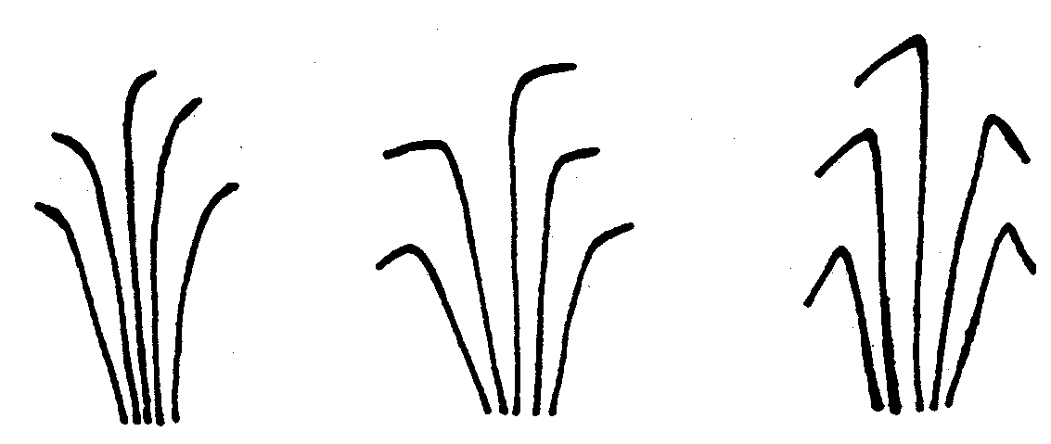
1 | 2 | 3
ausente o débil | intermedio | fuerte

Ad. 8: Solamente variedades de cebolla: Pseudotallo: longitud (hasta la hoja verde más alta)
Ad. 9: Solamente variedades de cebolla: Pseudotallo: diámetro (a media longitud)
Ad. 8: La longitud del pseudotallo debe medirse entre el extremo superior del bulbo (que se define como el punto de inflexión del cuello) y el punto en que surge la hoja verde más alta en el pseudotallo.
Ad. 9: El diámetro debe medirse en el punto medio del pseudotallo.

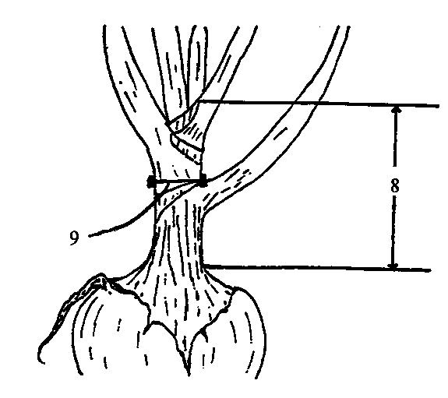

Ad. 10: Solamente variedades propagadas mediante semillas: Bulbo: tendencia a separarse en bulbillos (con piel seca alrededor de cada bulbillo)
Ad. 11: Bulbo: grado de separación entre bulbillos (con piel seca alrededor de cada bulbillo)

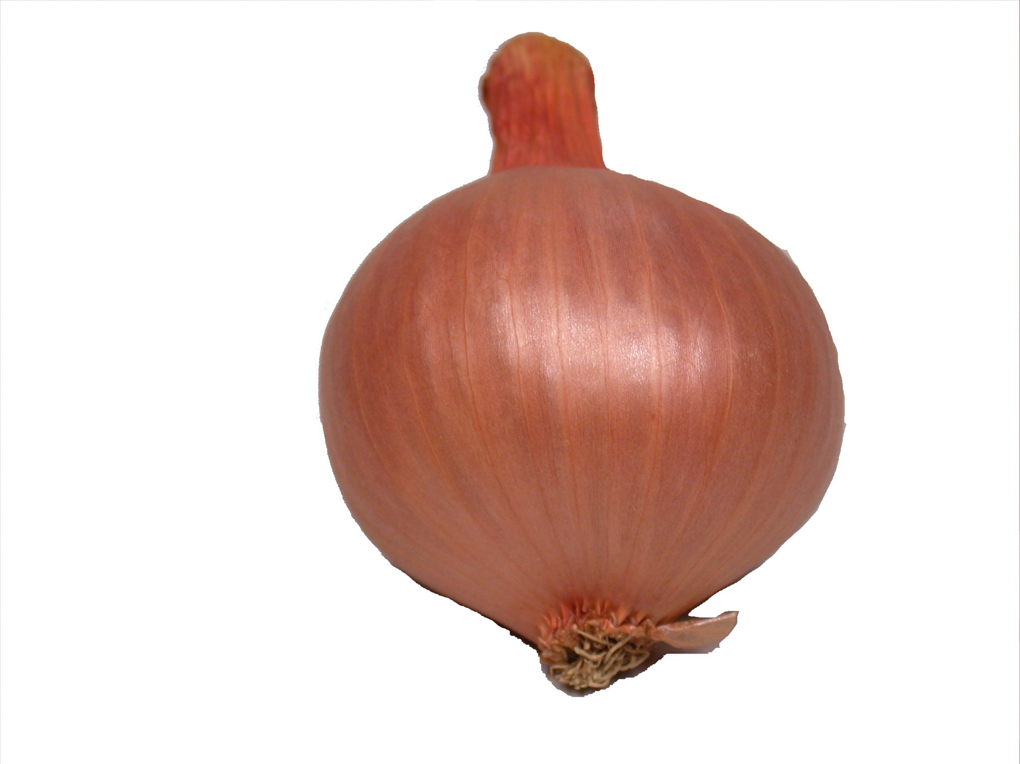 | 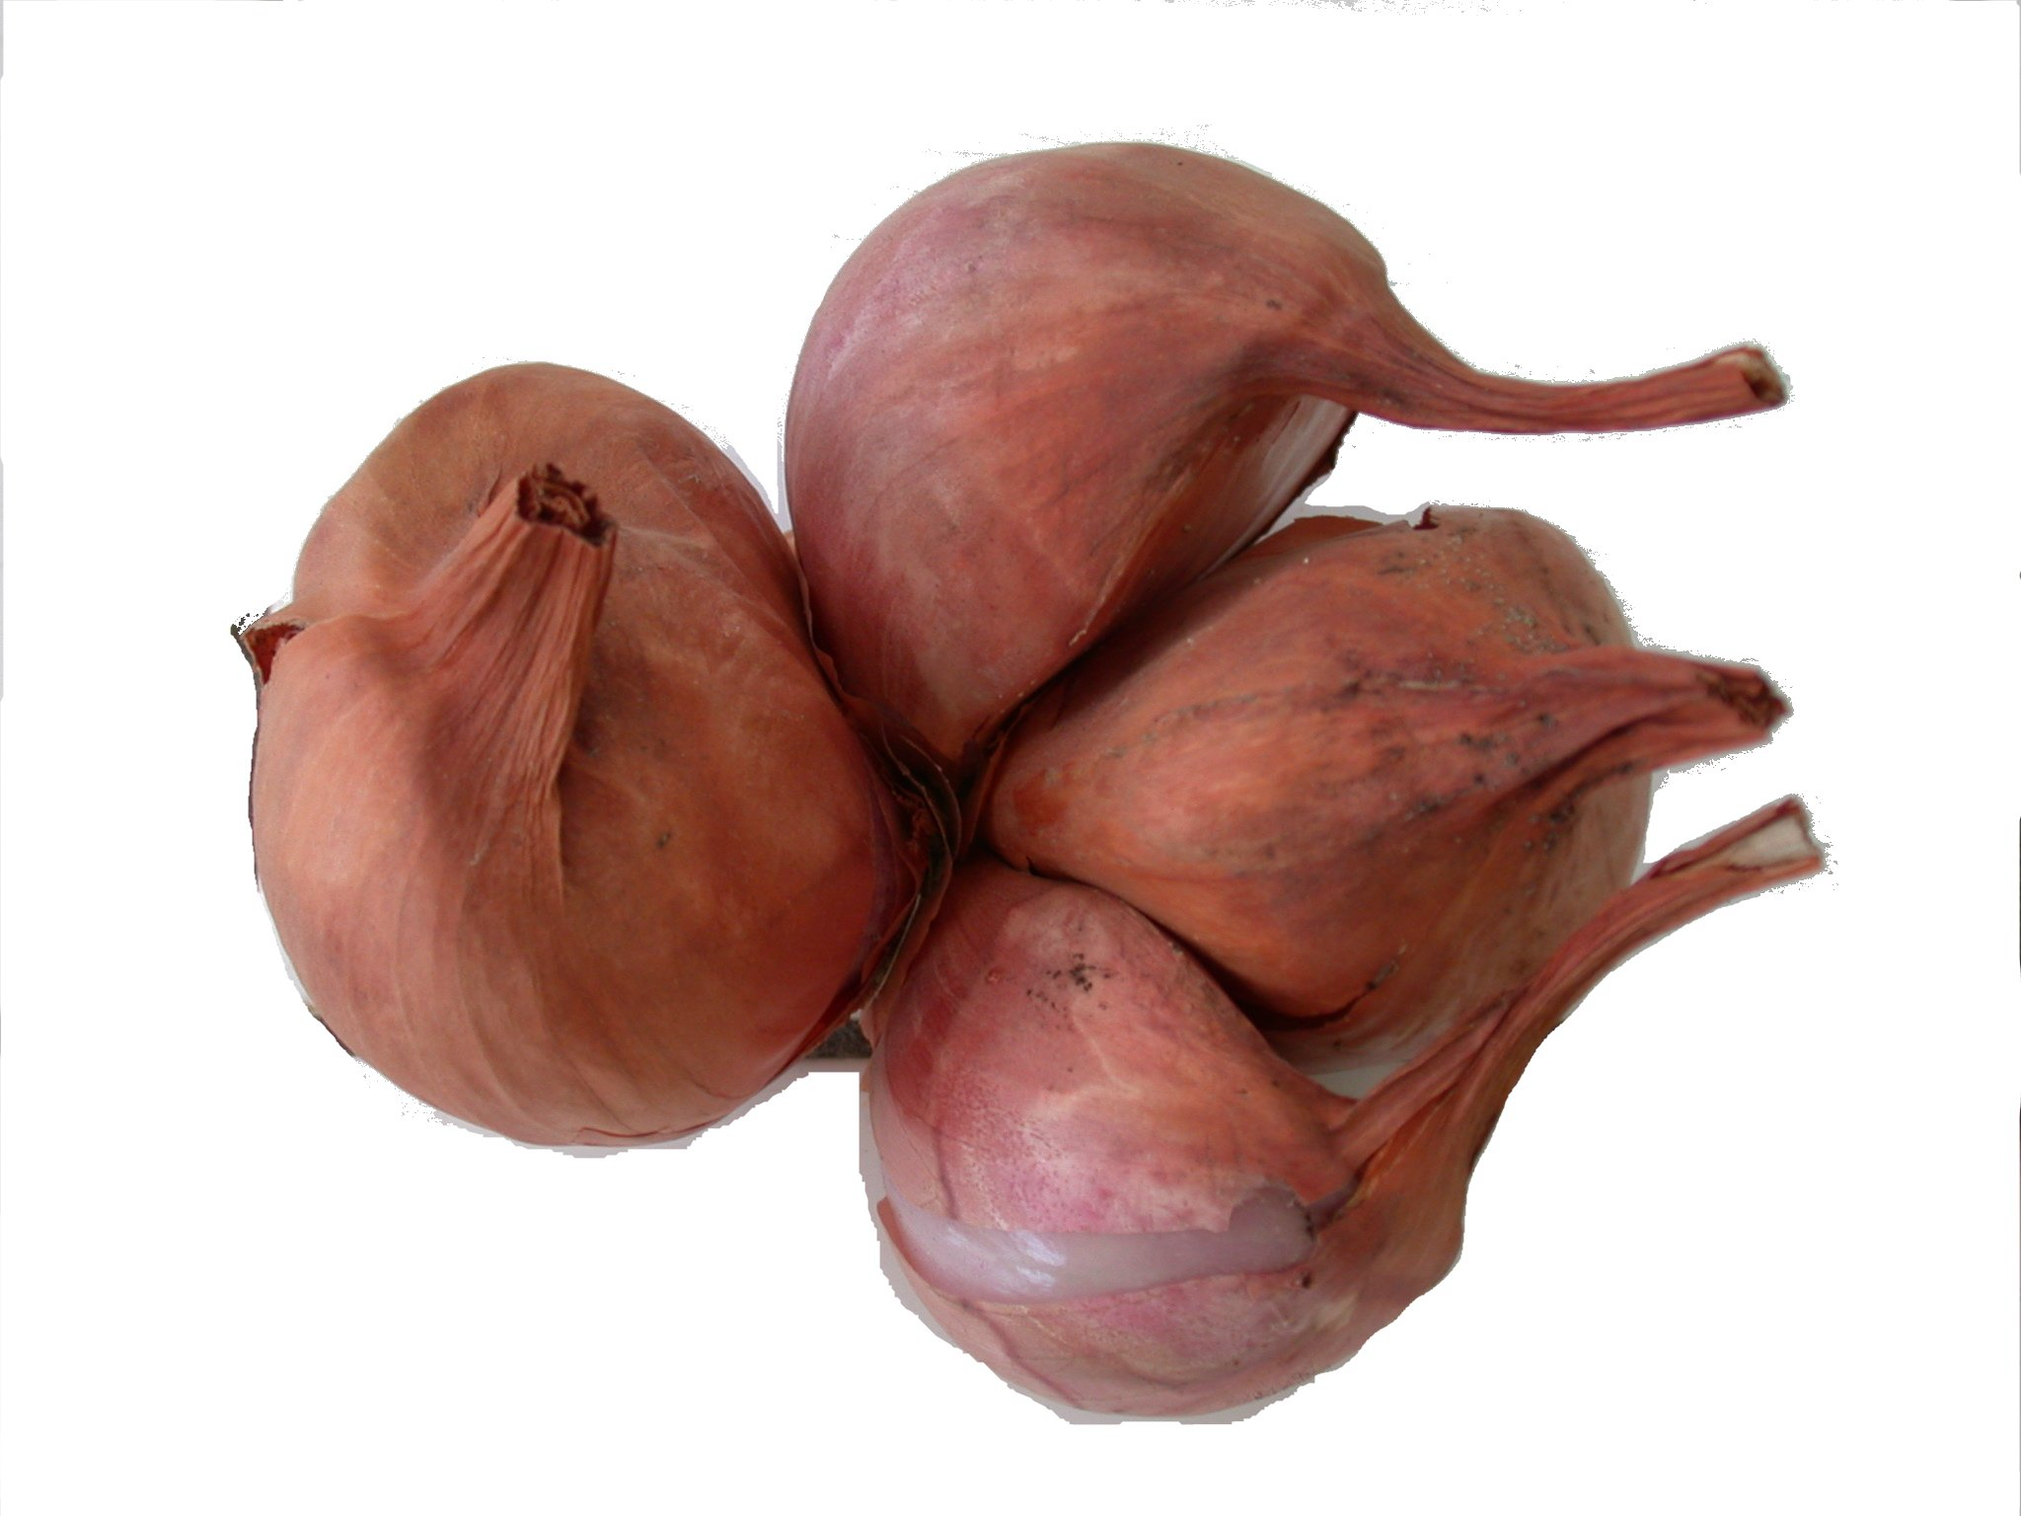 | 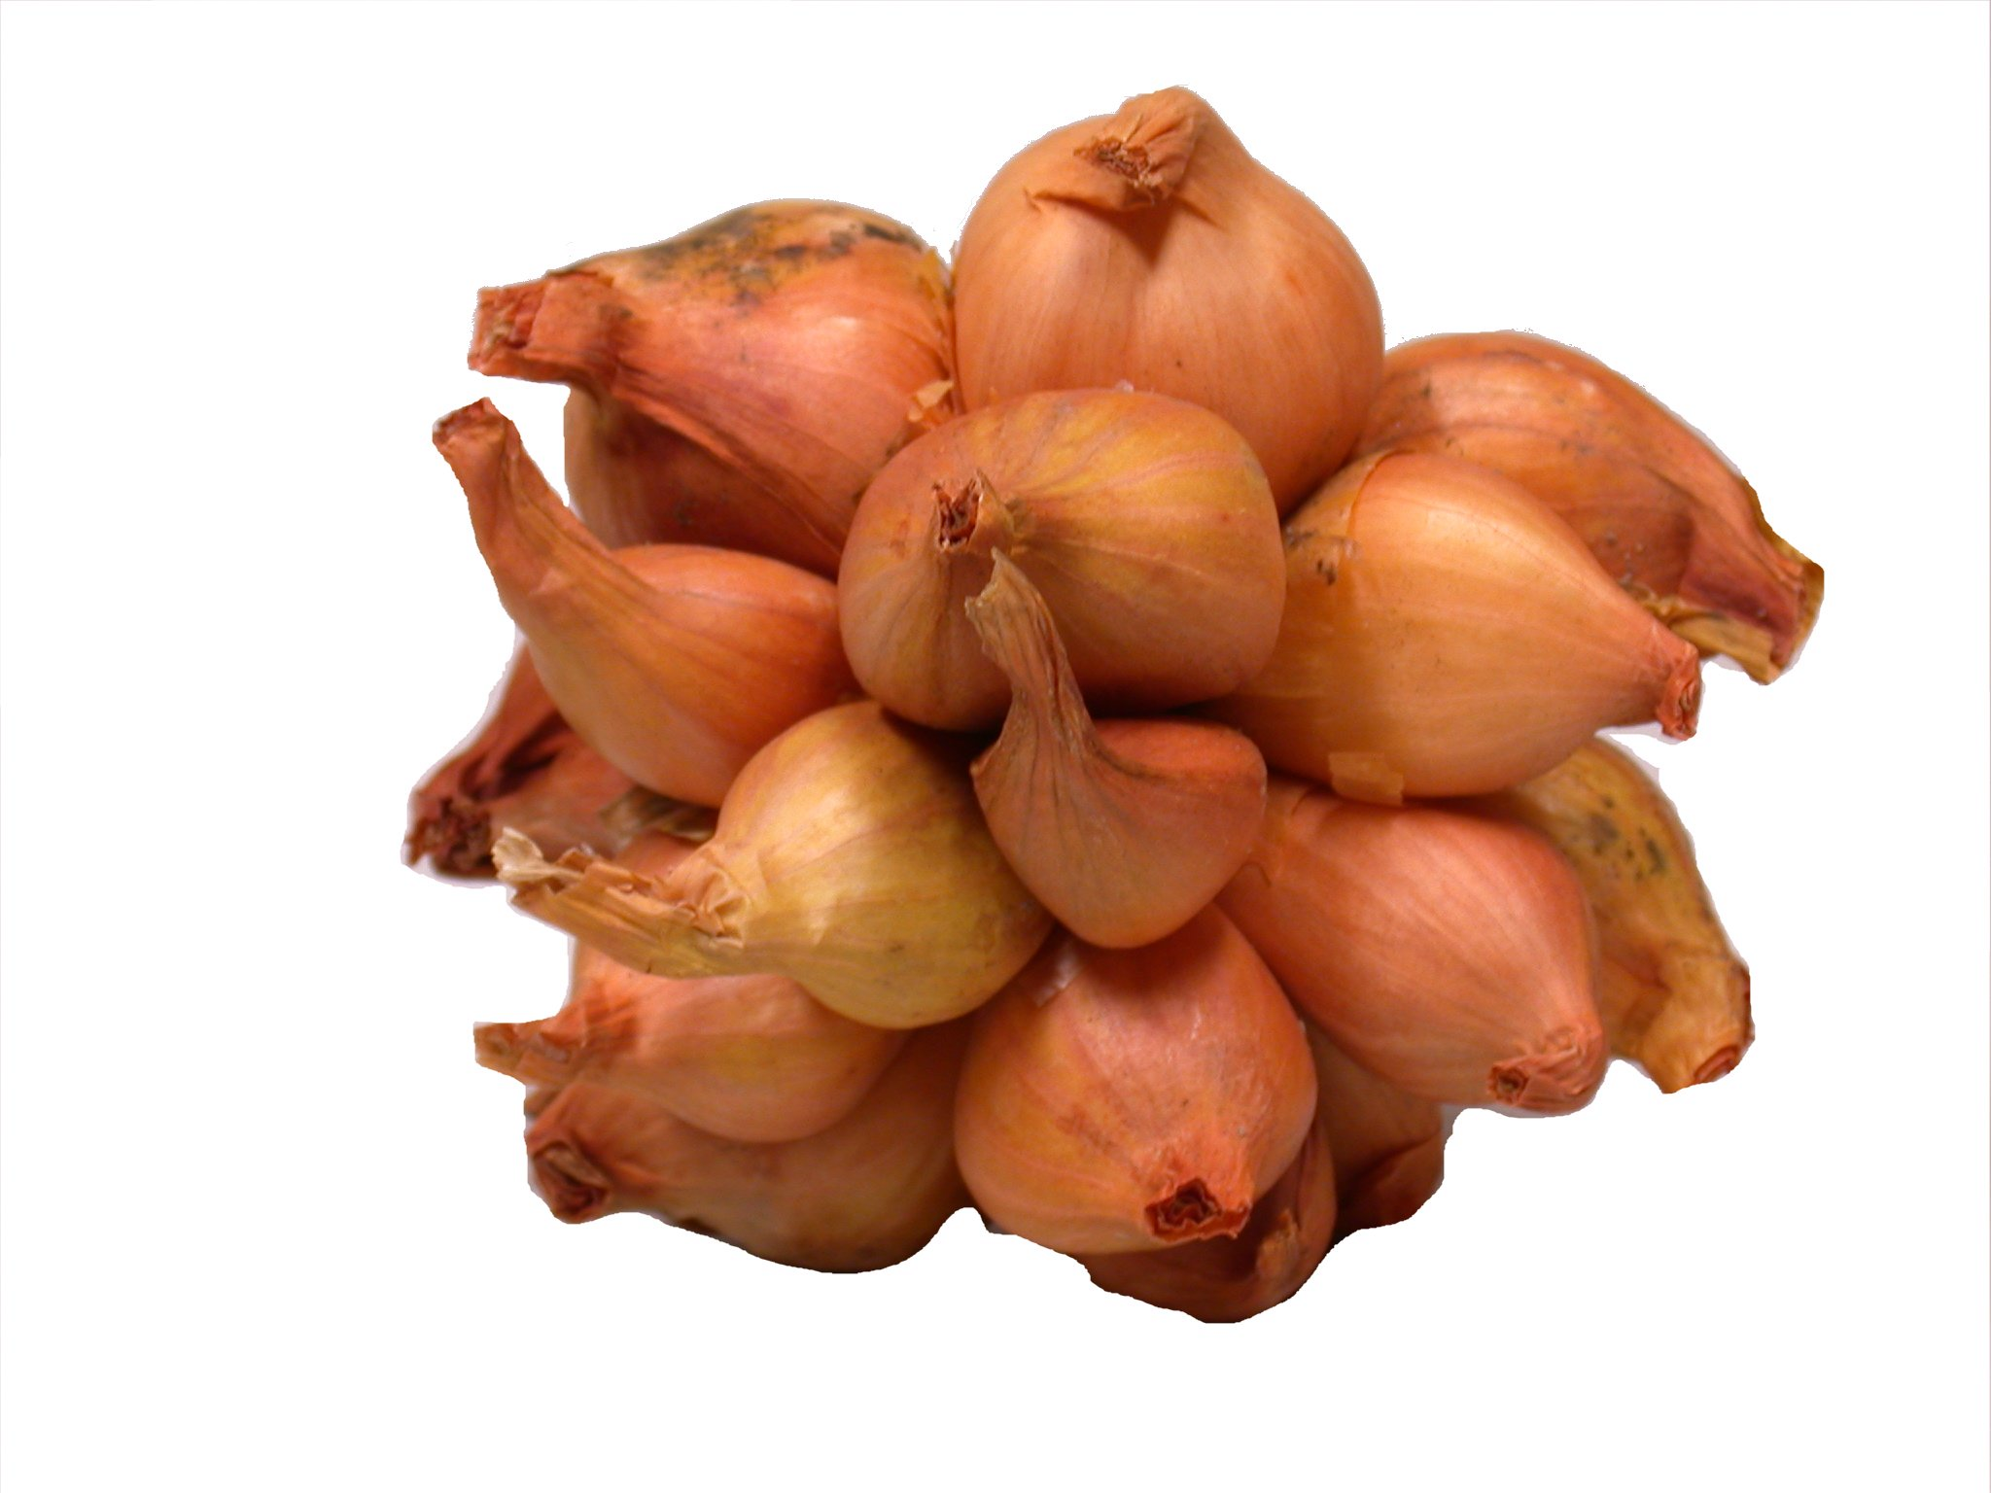
1 | 5 | 9
ausente o muy débil | medio | muy fuerte

Ad. 16: Bulbo/Bulbillo: posición del diámetro máximo

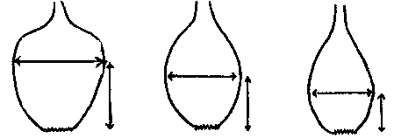
1 | 2 | 3
hacia el extremo del tallo | en el punto medio | hacia el extremo de la raíz

Ad. 17: Bulbo/Bulbillo: anchura del cuello
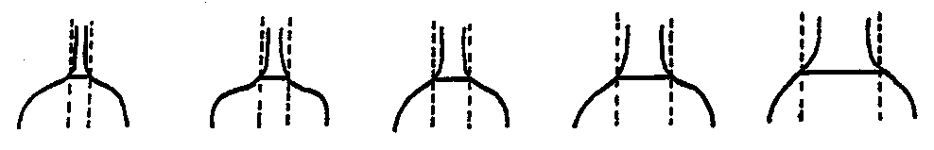
1  muy estrecho | 3  estrecho | 5  medio | 7  ancho | 9  muy ancho

Ad. 18: Bulbo/Bulbillo: forma (en sección longitudinal)
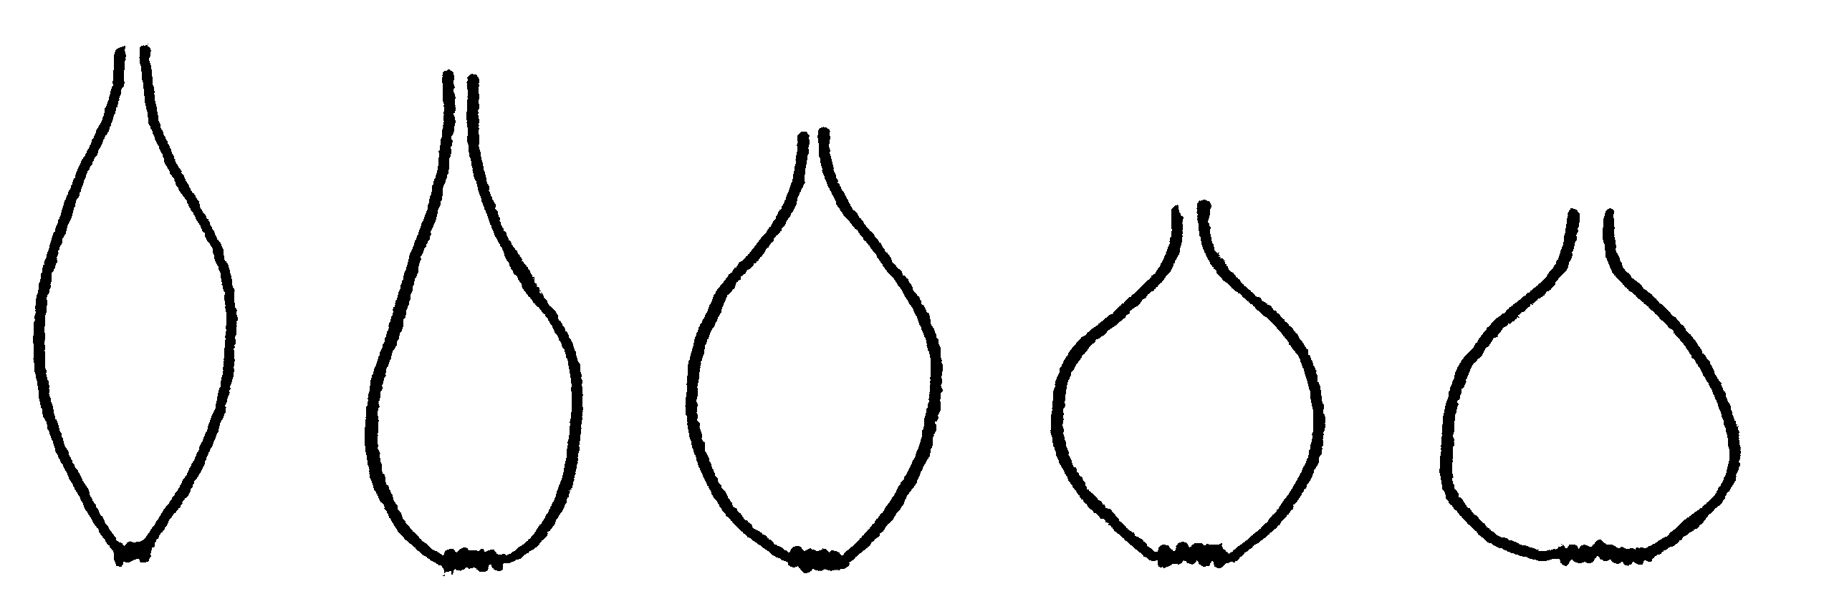
1 | 2 | 3 | 4 | 5
elíptica | oval media | elíptica ancha | circular | ovada

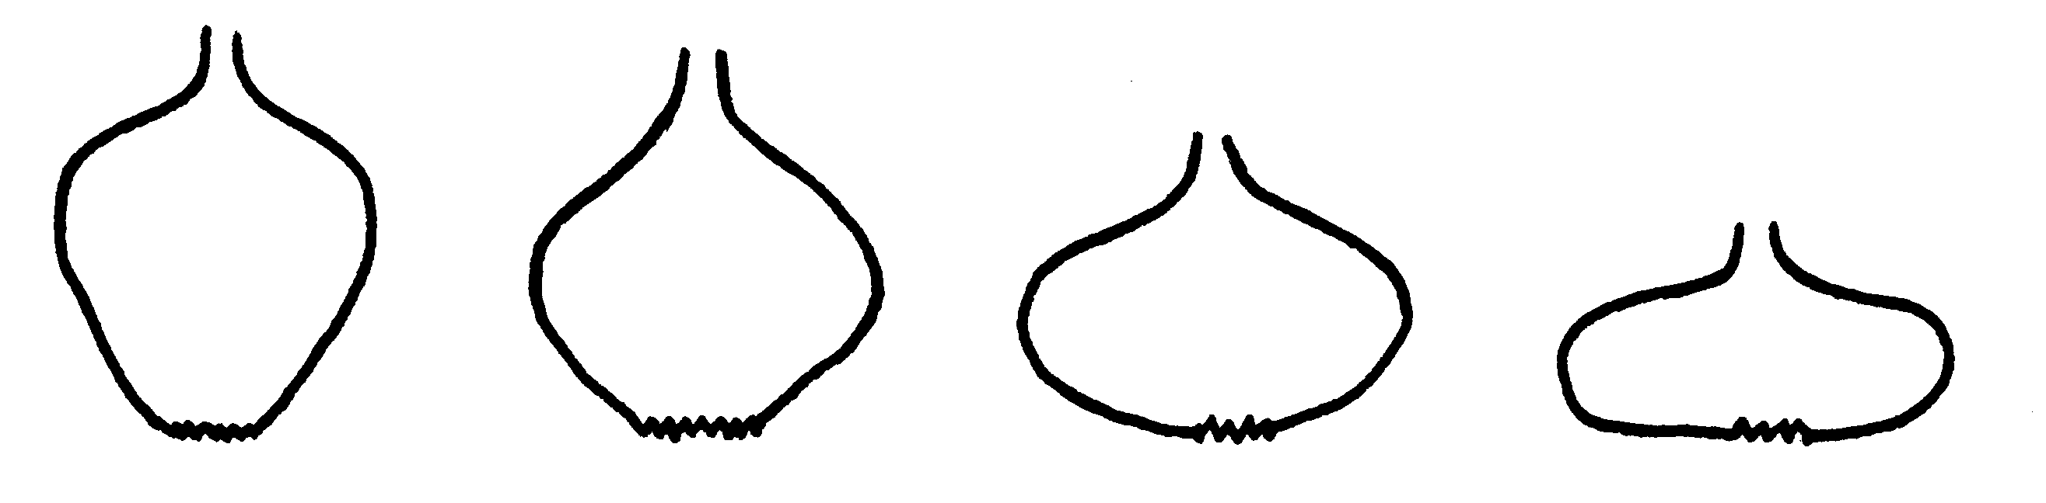
6 | 7 | 8 | 9
obovada ancha | rómbica | elíptica transversal media | elíptica transversal estrecha

Ad. 19: Solamente variedades de cebolla: Bulbo: forma del extremo del tallo (como en 18)
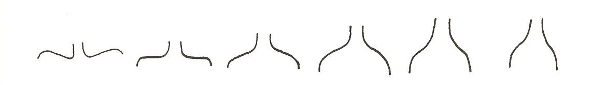
1 | 2 | 3 | 4 | 5 | 6
deprimido | plano | ligeramente prominente | redondeado | ligeramente puntiagudo | fuertemente puntiagudo

Ad. 20: Bulbo/Bulbillo: forma del extremo de la raíz (como en 18) 
1 | 2 | 3 | 4 | 5
deprimida | plana | redonda | ligeramente cónica | fuertemente cónica

Ad. 27: Bulbo/Bulbillo: número de puntos vegetativos por kg.

El número de puntos vegetativos (ejes) deberá calcularse cuando el bulbo/bulbillo se haya secado completamente al terminar el almacenamiento, justo antes de comenzar la brotación. Tomando bulbos de tamaño medio, deberá cortarse el bulbo o bulbillo en sección transversal a una distancia de un tercio desde la base. Cada eje aparece como un punto, a menudo de color verdoso rodeado por anillos de tejido.

Respecto de cada variedad, el número de puntos vegetativos variará según el tamaño del bulbo y éste, a su vez, dependerá del tamaño del bulbo del que provino. Sin embargo, el peso del bulbo por punto vegetativo es constante para cada variedad, independientemente del tamaño del bulbo. Así, con este carácter se observa el número de puntos vegetativos por kg. (es decir, lo inverso al peso del bulbo por punto vegetativo).

Ad. 28: Bulbo/Bulbillo: contenido de materia seca

El contenido de materia seca se determinará de acuerdo con el capítulo 3.5 (por ejemplo, una muestra de 20 bulbos de cada parcela). Deberá eliminarse la piel seca de estos bulbos así como la parte saliente del disco de la raíz. A partir de estos 20 bulbos se preparará una muestra en bloque cortando los bulbos en pequeños trozos de un tamaño que va de 1 a 5 mm. La muestra representativa deberá pesarse inmediatamente después de cortar los trozos (la biodegradación de los azúcares y los carbohidratos comienza en el momento en que se dañan las células). Las muestras deberán secarse durante dos horas a 105ºC y, a continuación, se reducirá la temperatura a 65ºC durante 22 horas. La reducción de la temperatura es necesaria para evitar la caramelización. El peso restante deberá determinarse una vez transcurridas 24 horas. A partir de estas cifras puede calcularse el contenido de materia seca.

El contenido de materia seca puede además determinarse mediante un refractómetro.

Ad. 35: Época de brotación durante el almacenamiento

Deberá tenerse cuidado de excluir los bulbos dañados. La temperatura de almacenamiento se mantendrá entre 2ºC y 5ºC y habrá una buena ventilación que puede conseguirse mediante el almacenamiento en bandejas apiladas perforadas.

En climas con temperaturas más frías en el verano se aconseja “curar” los bulbos durante dos semanas a una temperatura de 30-35ºC. Deben evitarse las temperaturas que excedan los 40ºC para impedir el crecimiento del Aspergillus niger.

A fin de evaluar la brotación es necesario contar con un mínimo de 50 bulbos. La evaluación deberá efectuarse cada dos, tres o cuatro semanas.

Ad. 36: Esterilidad masculina

Las flores aparecerán después de haber replantado los bulbos cosechados en el segundo año. Se evaluará la esterilidad masculina comprobando, en tiempo seco y cuando las flores estén completamente abiertas, que el polen sale de las anteras. Este carácter debe ser evaluado planta por planta; la expresión del carácter representa el porcentaje de plantas androestériles.

nivel | nota | % esterilidad masculina
ausente o muy débil | 1 | 0-10 %
débil | 2 | 11-80 %
fuerte | 3 | 81-100 %

Bibliografía
Brewster, J. L., 1994: Crop Production Science in Horticulture 3: Onions and other vegetables Alliums. CAB International.

Brewster, J. L., y Barnes, A., 1981: A Comparison of Relative Growth Rates of Different Individual Plants and Different Cultivars of Onion of Diverse Geographic Origin at Two Temperatures and Two Light Intensities. Journal of Applied Ecology Vol. 18, 589-604.

Brewster, J. L., Salter, P. J. y Darby, R. J., 1977: Analysis of the Growth and Yield of Over-wintered Onions. Journal of Horticultural Science Vol. 52, 335-346.

Clarke, A. E., Jones, H. A. y Little, T. M., 1994: Inheritance of Bulb Colour in the Onion. Genetics 29, págs. 569-575.

El-Shafie, M. W. y Davies, G. N., 1967: Inheritance of Bulb Color in the Onion (Allium cepa L.). Hilgardia Vol. 38, Nº 17, 607-622.

Jones, H. A., Clarke, A. E. y Stevenson, F. J., 1944: Studies in the Genetics of the Onion (Allium cepa, L.). Proceedings of the American Society for Horticultural Science 44, págs. 479-484.

Jones, H. A. y Mann, L. K., 1963: Onions and Their Allies: Botany, Cultivation and Utilisation. London, Leonard Hill.

Jones, H. A. y Peterson, C. E., 1952: Complementary Factors for Light-Red Bulb Colour in Onions. Proceedings of the American Society for Horticultural Science Vol. 59, 457.

Kappert y Rudorf, W. 1962: Züchtung von Gemüse, Obst, Reben and Forstpflanzen. Verlag Paul Parey, Berlín y Hamburgo, págs. 270-312.

Kuckuck, H. y Kobake, G., 1962, en Roemer, T. y Rudorf, W., 1962: Handbuch der Pflanzen-Züchtung, Band VI. Verlag Paul Parey, Berlín y Hamburgo.

Magruder, R. y Allard, H. A., 1937: Bulb Formation in Some American and European Varieties of Onions as Affected by Length of Day. Journal of Agricultural Research Vol 54, Parte Nº. 10, 719-752.

Magruder, R. et al, 1941: Descriptions and Types of Principal American Varieties of Onion. USDA, Miscellaneous Publication Nº 435, Washington DC.

Messiaen, C. M., Cohat, J., Leroux, J. P., Pichon, M., Beyries, A., 1993: Les allium alimentaires reproduits para voie végétative. INRA Editions, París.

Midmore, D. J., 1994. (Editor): International Symposium on Alliums for the Tropics. Acta Horticulturae. 358.

Rabinowitch, H. D. y Brewster J. L., 1990: Onions and Allied Crops. Vol. 1-3 CRC Press, Boca Raton.

Reieman, G. H., 1931: Genetic Factors for Pigmentation in the Onion and their Relation to Disease Resistance. Journal of Agricultural Research Vol. 42, Nº 5, 251-278.
Scully, N. J., Parker, M. W. y Borthwick, H. A., 1945: Interaction of Nitrogen Nutrition and Photo-period as Expressed in Bulbing and Flower Stalk Development of Onion. Botanical Gazette Vol. 107, 52-61.

Schwartz, H. F., y Mohan S. K., 1995 (Editors): Compendium of Onion and Garlic Diseases. The American Phytopathological Society, (ISBN: 0-89054-170-1).

Wright, C. J. y Sobeigh, W. Y., 1986: The Photo-periodic Regulation of Bulbing in Onions (Allium cepa L.). Effects of Irradiance.” Journal of Horticultural Science Vol. 61, Part 3, 311-335.

Cuestionario técnico
CUESTIONARIO TÉCNICO |  |  | Página {x} de {y} | Número de referencia:
 |  |  |  | Fecha de la solicitud:
 |  |  |  | (no debe ser rellenado por el solicitante)
CUESTIONARIO TÉCNICO
rellénese junto con la solicitud de derechos de obtentor

1. Objeto del Cuestionario Técnico
1.1.1 Nombre botánico |  | Allium cepa (Grupo Cepa)
1.1.2 Nombre común |  | Cebolla, echalion |  |  |  | [ ]
1.2.1 Nombre botánico |  | Allium cepa (Grupo Aggregatum)
1.2.2 Nombre común |  | Chalota |  |  |  | [ ]
1.3.1 Nombre botánico |  | Allium oschaninii O. Fedtsch
1.3.2 Nombre común |  | Chalota gris |  |  |  | [ ]
1.4.1 Nombre botánico |  | Otro [indíquese]  ................................................................................
1.4.2 Nombre común |  | Otro [indíquese]  .................................................................................. |  |  |  | [ ]
2. Solicitante
Nombre
Dirección
Número de teléfono
Número de fax
Dirección de correo-e
Obtentor (si no es el solicitante)
3. Denominación propuesta y referencia del obtentor
Denominación propuesta
(si procede)

Referencia del obtentor
#4. Información sobre el método de obtención y la reproducción de la variedad

4.1 Método de obtención

Variedad resultante de:

4.1.1 Cruzamiento

a) cruzamiento controlado [ ]
(sírvase mencionar las variedades parentales)
b) cruzamiento parcialmente conocido [ ]
(sírvase mencionar la(s) variedad(es)
parental(es) conocida(s)
c) cruzamiento desconocido [ ]

4.1.2 Mutación [ ]
(sírvase mencionar la variedad parental)

4.1.3 Descubrimiento y desarrollo [ ]
(sírvase mencionar dónde y cuándo ha sido
descubierta y cómo ha sido desarrollada la variedad)

4.1.4 Otro [ ]
(sírvase proporcionar detalles)

4.2 Método de reproducción de la variedad

4.2.1 Variedades propagadas mediante semillas

a) polinización abierta [ ]
b) híbrido simple [ ]
c) híbrido de tres vías [ ]
d) otro (sírvase proporcionar detalles)

...........................................................................................................

4.2.2 Variedades de multiplicación vegetativa [ ]

a) clon [ ]
b) otro (sírvase proporcionar detalles) [ ]
...........................................................................................................

CUESTIONARIO TÉCNICO |  | Página {x} de {y} | Número de referencia:
5. Caracteres de la variedad que se deben indicar (el número entre paréntesis indica el carácter correspondiente en las Directrices de Examen; especifíquese la nota apropiada).
 | Caracteres |  |  | Variedades ejemplo |  | Nota
5.1  (1) | Planta: número de hojas por pseudotallo
 | bajo |  |  |  | SY300 (O) | 3[ ]
 | medio |  |  |  | The Kelsae (O) | 5[ ]
 | alto |  |  |  | Yellow sweet spanish (O) | 7[ ]
5.2  (4) | Follaje: intensidad del color verde
 | muy claro |  |  |  | Bretor (S) | 1[ ]
 | claro |  |  |  | Guimar (O), Yellow sweet spanish (O),  Tropix (S) | 3[ ]
 | medio |  |  |  | Caribo (O),  Texas grano 502 (O), Golden Gourmet (S) | 5[ ]
 | oscuro |  |  |  | Hikeeper (O), La Reine (O),  Santé (S) | 7[ ]
5.3.1  (10) | Solamente variedades propagadas mediante semillas: Bulbo: tendencia a separarse en bulbillos (con piel seca alrededor de cada bulbillo)
 | ausente o muy débil |  |  |  | Cuisse de Poulet du Poitou (O), Lagos (O) | 1[ ]
 | débil |  |  |  |  | 3[ ]
 | media |  |  |  | Mirage (S) | 5[ ]
 | fuerte |  |  |  | Bonilla (S), Creation (S),  Longor (S), Mikor (S) | 7[ ]
 | muy fuerte |  |  |  | Delvad (S), Rox (S), Tropix (S) | 9[ ]
 | Caracteres |  |  |  | Variedades ejemplo | Nota
5.3.2  (11) | Bulbo: grado de separación entre bulbillos (con piel seca alrededor de cada bulbillo)
 | ausente o muy débil |  |  |  | Cuisse de Poulet du Poitou (O) | 1[ ]
 | débil |  |  |  |  | 3[ ]
 | medio |  |  |  | Santé (S) | 5[ ]
 | fuerte |  |  |  |  | 7[ ]
 | muy fuerte |  |  |  | Giselle (S) | 9[ ]
5.4.1  (12.1) | Solamente variedades de cebolla: Bulbo: tamaño
 | pequeño |  |  |  |  | 3[ ]
 | medio |  |  |  | Lagos | 5[ ]
 | grande |  |  |  | The Kelsae | 7[ ]
5.4.2  (12.2) | Solamente variedades de chalota: Bulbillo: tamaño
 | pequeño |  |  |  | Atlas | 3[ ]
 | medio |  |  |  | Spring Field, Topper | 5[ ]
 | grande |  |  |  | Delicato, Santé | 7[ ]
 | Caracteres |  |  |  | Variedades ejemplo | Nota
5.5  (18) | Bulbo/Bulbillo: forma (en sección longitudinal)
 | elíptica |  |  |  | Owa (O), Longor (S) | 1[ ]
 | oval media |  |  |  | Birnenförmige (O),  Rossa lunga di Firenze (O), Breton (S) | 2[ ]
 | elíptica ancha |  |  |  | Ailsa Craig (O),  Beacon (O), Hiball (O),  Vigarmor (S) | 3[ ]
 | circular |  |  |  | Lagos (O), Pikant (S) | 4[ ]
 | ovada |  |  |  | Hysam (O), Arvro (S) | 5[ ]
 | obovada ancha |  |  |  | Lilia (O), Texas grano 502 (O) | 6[ ]
 | rómbica |  |  |  | Zittauer gelbe (O) | 7[ ]
 | elíptica transversal media |  |  |  | Sturka (O), Stuttgarter Riesen (O),  Atlantic (S),  Golden Gourmet (S) | 8[ ]
 | elíptica transversal estrecha |  |  |  | Brunswijker (O),  De Moissac (O),  Paille des vertus (O),  Pompei (O) | 9[ ]
5.6  (23) | Bulbo/Bulbillo: color de fondo de la piel seca
 | blanca |  |  |  | La Reine (O),  Pompei (O) | 1[ ]
 | gris |  |  |  | Griselle (S) | 2[ ]
 | verde |  |  |  |  | 3[ ]
 | amarilla |  |  |  | Zittauer gelbe (O),  Creation (S),  Golden Gourmet (S), Topper (S) | 4[ ]
 | marrón |  |  |  | Valenciana Temprana (O),  Delicato(S), Mirage(S),  Mikor (S), Pikant (S) | 5[ ]
 | rosa |  |  |  | Colorada de Figueras (O),  Rox (S), Santé (S) | 6[ ]
 | roja |  |  |  | Brunswijker (O),  Red Baron (O) | 7[ ]

CUESTIONARIO TÉCNICO | Página {x} de {y} | Número de referencia:

 | Caracteres | Variedades ejemplo | Nota
5.7  (25) | Bulbo/Bulbillo: matiz del color de la piel seca (además del color de fondo)
 | ausente | Pompei (O) | 1[ ]
 | grisáceo |  | 2[ ]
 | verdusco |  | 3[ ]
 | amarillento | Topper (S) | 4[ ]
 | amarronado | Santé (S) | 5[ ]
 | rosáceo | Delicato (S) | 6[ ]
 | rojizo | Mikor (S), Mirage (S), Pikant (S) | 7[ ]
 | purpúreo |  | 8[ ]
5.8  (27) | Bulbo/Bulbillo: número de puntos vegetativos por kg
 | muy pequeño | Barletta (O), Pompei (O) | 1[ ]
 | pequeño | Cuisse de Poulet du Poitou (O), Figaro (O), Owa (O) | 3[ ]
 | medio | Longor (S), Mirage (S),  Prisma (S) | 5[ ]
 | alto | Bonilla (S), Creation (S),  Mikor (S) | 7[ ]
 | muy alto | Griselle (S), Rox (S), Tropix (S) | 9[ ]
5.9  (28) | Bulbo/Bulbillo: contenido de materia seca
 | muy bajo | Exhibition (O) | 1[ ]
 | bajo | Golden Bear (O),  The Kelsae (O) | 3[ ]
 | medio | Golden Gourmet (S), Topper (S) | 5[ ]
 | alto | Birnförmige (O), Zittauer gelbe (O), Creation (S), Longor (S) | 7[ ]
 | muy alto | Griselle (S) | 9[ ]

CUESTIONARIO TÉCNICO | Página {x} de {y} | Número de referencia:

 | Caracteres | Variedades ejemplo | Nota
5.10  (33) | Solamente variedades de cebolla: Época de madurez de cosecha de los ensayos de campo sembrados en otoño (caída de hojas en el 80% de las plantas)
 | muy temprana |  | 1[ ]
 | temprana | La Reine, Sonic | 3[ ]
 | media | Buffalo, Imai Early Yellow, Valenciana Temprana | 5[ ]
 | tardía | Guimar,  Senshyu Semi Globe Yellow, Shakespeare | 7[ ]
 | muy tardía | Valencia tardía | 9[ ]
5.10.1  (34.1) | Solamente variedades de cebolla: Época de madurez de cosecha de los ensayos de campo sembrados en primavera (caída de hojas en el 80% de las plantas)
 | temprana | Buffalo, Golden Bear | 3[ ]
 | media | Piroska | 5[ ]
 | tardía | Beacon | 7[ ]
5.10.2  (34.2) | Solamente variedades de chalota: Época de madurez de cosecha (caída de hojas en el 80% de las plantas)
 | temprana | Ploumor, Rox | 3[ ]
 | media | Creation, Pikant | 5[ ]
 | tardía | Golden Gourmet, Santé | 7[ ]
5.11  (36) | Esterilidad masculina
 | ausente o muy débil | Rijnsburger 5 (O) | 1[ ]
 | débil | Hyduro (O), Creation (S) | 2[ ]
 | fuerte | Atlas (S) | 3[ ]

CUESTIONARIO TÉCNICO |  | Página {x} de {y} |  | Número de referencia:
6. Variedades similares y diferencias con respecto a esas variedades

Sírvase utilizar la tabla y el recuadro de comentarios siguientes para suministrar información acerca de la diferencia entre su variedad candidata y la variedad o variedades que, a su leal saber y entender, es o son más similares. Esta información puede ser útil para que las autoridades encargadas del examen realicen el examen de la distinción.

Denominación(es) de la(s) variedad(es) similar(es) a la variedad candidata | Carácter(es) respecto del (de los) que la variedad candidata difiere de la(s) variedad(es) similar(es) |  | Describa la expresión del (de los) carácter(es) de la(s) variedad(es) similar(es) |  | Describa la expresión del (de los) carácter(es) de su variedad candidata
Ejemplo | Bulbo/Bulbillo: forma  (en sección longitudinal) |  | circular |  | ovada
Observaciones:

CUESTIONARIO TÉCNICO | Página {x} de {y} | Número de referencia:

#7. Información complementaria que pueda facilitar el examen de la variedad

7.1 Además de la información suministrada en los capítulos 5 y 6, ¿existen caracteres adicionales que puedan contribuir a distinguir la variedad?

Sí [ ] No [ ]

(En caso afirmativo, sírvase especificar)

7.2 ¿Existen condiciones especiales de cultivo de la variedad o de realización del examen?

Sí [ ] No [ ]

(En caso afirmativo, sírvase especificar)

7.3 Resistencia a plagas y enfermedades

  - Condiciones especiales para el examen de la variedad

7.4.1 Condiciones en cuanto a la extensión del día que favorecen el
pleno desarrollo del bulbo

  - día corto [ ]
  - día largo [ ]

7.4.2 Adecuación del almacenamiento
a) ninguna [ ]
b) a corto plazo [ ]
c) a largo plazo [ ]

  - Otra información

CUESTIONARIO TÉCNICO | Página {x} de {y} | Número de referencia:
8. Autorización para la diseminación

a) ¿Se exige una autorización previa para poder diseminar la variedad en virtud de la legislación relativa a la protección del medio ambiente y la salud humana y animal?

Sí [ ] No [ ]

b) ¿Se ha obtenido dicha autorización?

Sí [ ] No [ ]

Si la segunda respuesta es afirmativa, sírvase presentar una copia de la autorización.
______________________________________________________________________________
9. Información sobre el material vegetal que deberá ser examinado o presentado a examen.

9.1 La expresión de un carácter o de varios caracteres de una variedad puede verse afectada por factores tales como las plagas y enfermedades, los tratamientos químicos (por ejemplo, retardadores del crecimiento, pesticidas), efectos del cultivo de tejidos, distintos portainjertos y patrones tomados en distintas fases vegetativas de un árbol, etcétera.

9.2 El material vegetal deberá estar exento de todo tratamiento que afecte la expresión de los caracteres de la variedad, salvo autorización en contra o solicitud expresa de las autoridades competentes. Si el material vegetal ha sido tratado, se deberá indicar en detalle el tratamiento aplicado. Por consiguiente, sírvase indicar a continuación si, a su leal saber y entender, el material vegetal que será examinado ha estado expuesto a:

a) Microorganismos (por ejemplo, virus, bacterias, fitoplasma) Sí [ ] No [ ]

b) Tratamiento químico (por ejemplo, retardadores del Sí [ ] No [ ]
crecimiento, pesticidas)

c) Cultivo de tejido Sí [ ] No [ ]

d) Otros factores Sí [ ] No [ ]

Si ha contestado afirmativamente a alguna de las preguntas sírvase suministrar detalles.

……………………………………………………………

10. Por la presente declaro que, a mi leal saber y entender, la información proporcionada en este formulario es correcta:

Nombre del solicitante

Firma Fecha

[Fin del documento]

* Estos nombres eran correctos en el momento de la adopción de estas Directrices de Examen pero podrían ser objeto de revisión o actualización. [Se aconseja a los lectores consultar el Código UPOV en el sitio Web de la UPOV (www.upov.int), donde encontrarán la información más reciente.]
 Las autoridades podrán disponer que parte de esta información se suministre en una sección confidencial del Cuestionario Técnico.
# Las autoridades podrán disponer que parte de esta información se suministre en una sección confidencial del Cuestionario Técnico.

